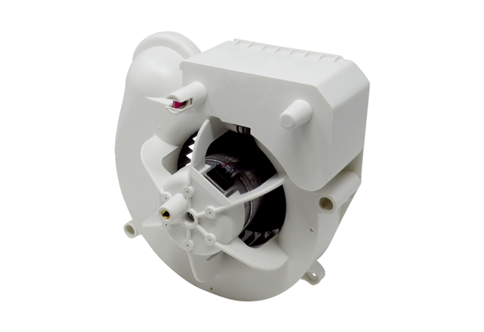Вентиляторный узел VE ER-AP 60 HАссортимент: B
Номер артикула: E084.0154.0000Изготовитель: MAICO

